Портативный гальванизатор ( электрофорез ) Поток-2

Руководство по эксплуатации

Портативный цифровой гальванизатор (электрофорез) имеет жидкокристаллический индикатор, пять кнопок управления ,клеммы для подключения электродов. Современные технологии позволили использовать батарейное питание, сделав прибор абсолютно безопасным. Применение микропроцессора для управления и стабилизации тока в цепи пациента повысило качество проводимых процедур.
ВНИМАНИЕ !!!
Перед применение прибора проконсультируйтесь с врачом !!!
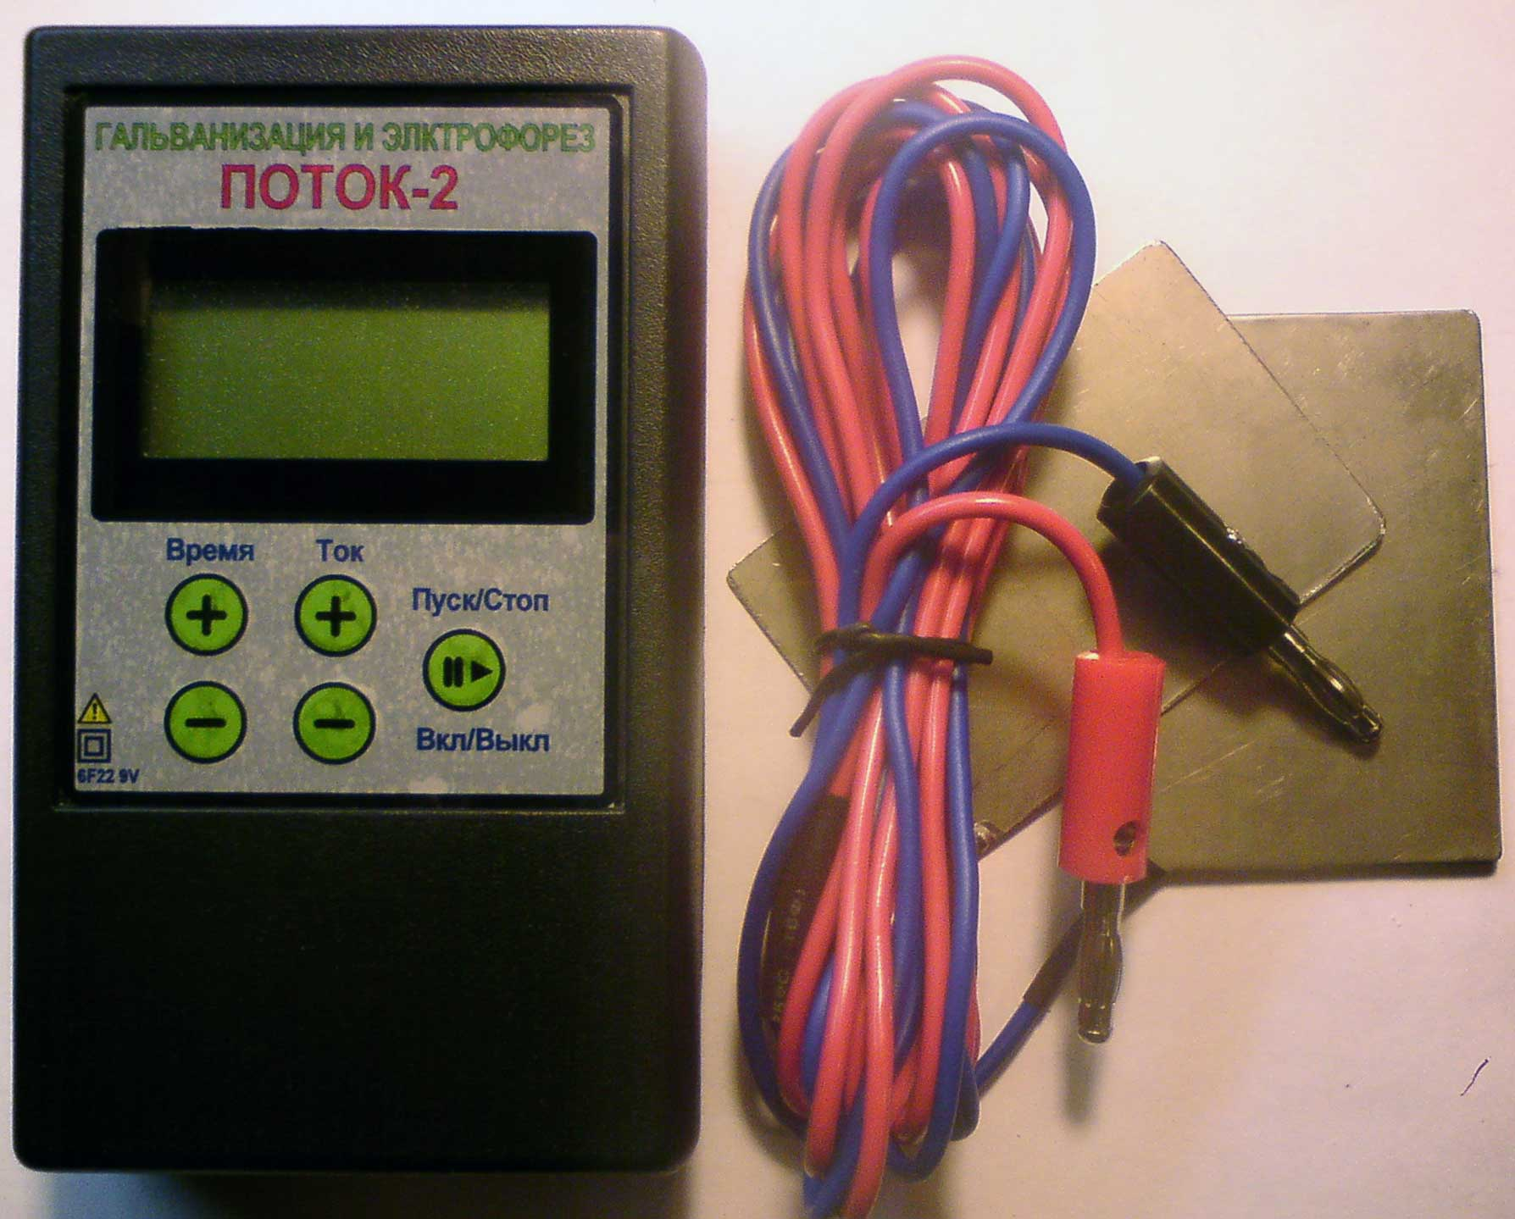
Назначение
Портативный гальванизатор "Поток-2" предназначен для воздействия постоянным током на организм человека с лечебными и профилактическими целями, а также для проведения лекарственного электрофореза в домашних условиях, в условиях клиники и стационара.

Технические данные
Источник питания - батарея 6F22 напряжением 9 вольт.
Максимальный ток в цепи пациента - 50 мА +/-2мА
Максимальный напряжение в цепи пациента - 36 V
Коэффициент пульсаций тока в цепи пациента
при любом значении тока не более 0,5%
Диапазон питающих напряжений, при котором сохраняются
параметры прибора 5.6-12 вольт (допустимо использовать аккумулятор 6F22 )
Средний срок службы щелочной батареи 6F22 – 20-30 сеансов по 10 мин
Диапазон установки таймера 5-55 минут с интервалом 5 мин
Дискретность установки тока в цепи пациента - 0,1 мА
Габариты - 115*70*30 мм
Вес – не более 0,2 кг
Дополнительные функции:
- Индикатор состояния батареи
- Цифровая стабилизация тока
- Контроль выходного напряжения и его ограничение в допустимый предел
(сухая кожа)
- Звуковое подтверждение нажатий кнопок и смены режимов работы.
- Режим Старт-Стоп
- Функция сброса тока в ноль при переходе к следующему пациенту.
- Функция ограничения напряжение на электродах при плохом контакте
- Защита прибора от КЗ и обрыва электродов
- Звуковая индикация обрыва электродов или нарушения контакта в
процессе процедуры.
- Функция Моментального отключения одной кнопкой.
- Автоматическое отключение электродов в случае неисправности.
- Блокировка работы в случае недостаточного заряда батареи.

Устройство и работа
Аппарат выполнен в пластиковом изоляционном корпусе. На лицевой панели расположен жидкокристаллический индикатор, пять кнопок управления. На верхней боковой панели расположены гнезда для подключения стандартных электродов. Красная клемма - "+" , черная - "-" .Алгоритм работы аппарата блокирует появление тока при включении аппарата или переходе к новому сеансу (пациенту).

Меры безопасности
В аппарате нет источников напряжения и тока, которые могли бы причинить вред.
Наложение электродов или их смена могут проводиться только при выключенном аппарате или установленном нулевом токе.
К работе с аппаратом допускаются лица, имеющие специальную подготовку.
При обслуживании аппарата (дезинфекция, чистка) батарея питания должна быть удалена.
Подготовка к работе и порядок работы
Установить в отсек питания батарею типа 6F22 или аккумулятор типа 6F22.
Важно !!!
Продолжительность продцедуры , величина тока, тип лекарственных препаратов, их количество и полярность устанавливаются врачом!
После наложения электродов на пациента провода от электродов подключаются к аппарату.
Нажатие кнопки Старт/Стоп включить аппарат.
На индикаторе появится заставка

.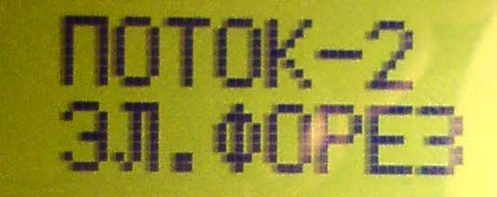
После этого аппарат перейдет в режим установки тока
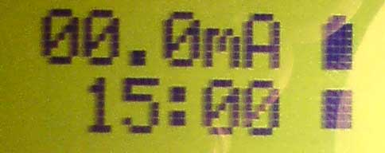

На индикаторе отображается установленный ток в цепи пациента , Установка таймера обратного отсчета, состояние элемента питания , пиктограмма остановленного отсчета времени (квадрат).
Теперь надо установить ток в цепи пациента – нажатием кнопок "ТОК +" и "ТОК -" установить желаемый ток, следя за показаниями индикатора. Нажатия сопровождаются звуковым сигналом. Для быстрого изменения следует удерживать кнопку в нажатом состоянии. После установки тока, следует установить таймер обратного отсчета. Нажатием кнопок "Время +" и "Время –" установить время процедуры. Запустить в работу нажатие кнопки "Старт/Стоп"
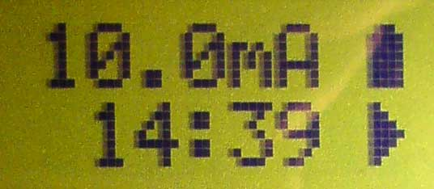

На индикаторе будет отображаться текущий ток, время до окончания сеанса, пиктограмма рабочего режима (треугольник)
В процессе сеанса можно откорректировать ток и время. При корректировке тока аппарат перейдет в режим паузы, и после установки нового значения тока кнопкой "Старт/Стоп" продолжить сеанс. общее время сеанса не изменится. Кнопками "Время +" и "Время –" можно удлинить или укоротить сеанс на 5 мин на каждое нажатие.
Если нажать кнопку "Старт/Стоп" во время сеанса - аппарат моментально прекратит сеанс и отключит электроды.
По окончании сеанса аппарат выдаст звуковой сигнал и отключит электроды, установит ток равным нулю. Аппарат готов к следующему пациенту
По окончании работы выключить аппарат нажав кнопку "Старт/Стоп" на 2 сек.
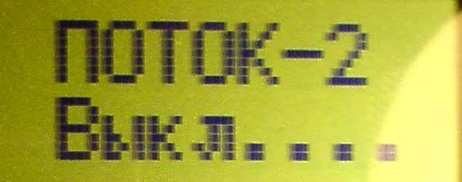

Электроды
Физиотерапевтические электроды изготавливаются из
- углеродистых волокнистых материалов
- свинцовых пластин
- освинцованных пластин
- пластин из нержавеющей стали
Электроды могут быть как одноразовыми, так и многоразовыми.

Стандартные электроды выполняются следующих размеров
30*60мм
60*100мм
80*120мм
100*150мм
120*170мм
150*200мм
Двухлопастной 130*115мм (область уха)
Трехлопастной 180*145мм (Бергонье)
Воротниковый 390*300

Тканевые электроды подвергаются дезинфекции кипячением в течении 30 мин.

Обслуживание
Следить за стоянием батареи, вовремя заменять. Если не предполагается эксплуатация в течении недели или более, следует извлечь из корпуса элемент питания.
Не реже одного раза в месяц проводить влажную санитарную обработку аппарата 3%раствором перекиси водорода с добавлением 0,5% раствора моющего средства. Смочить мягкую ткань раствором, отжать и протереть аппарат.

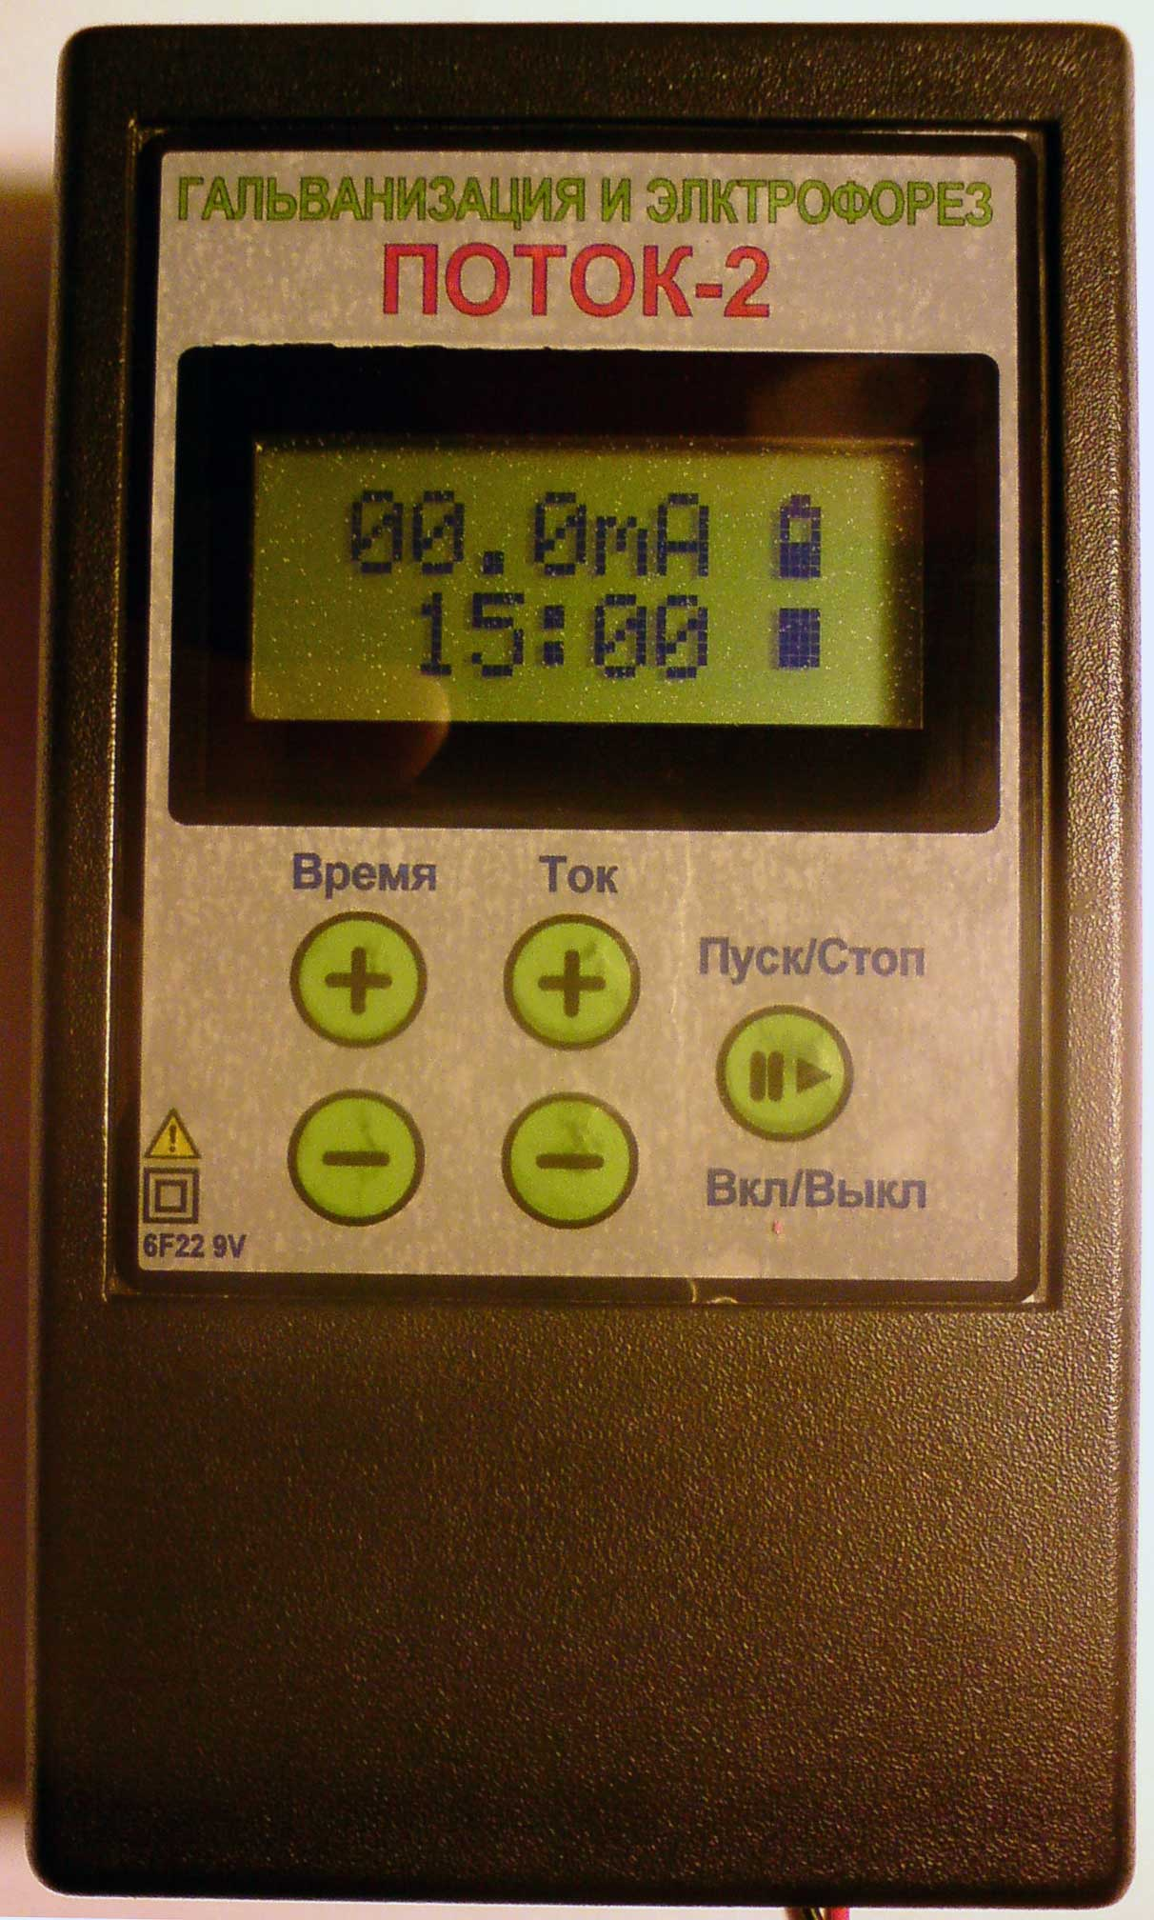

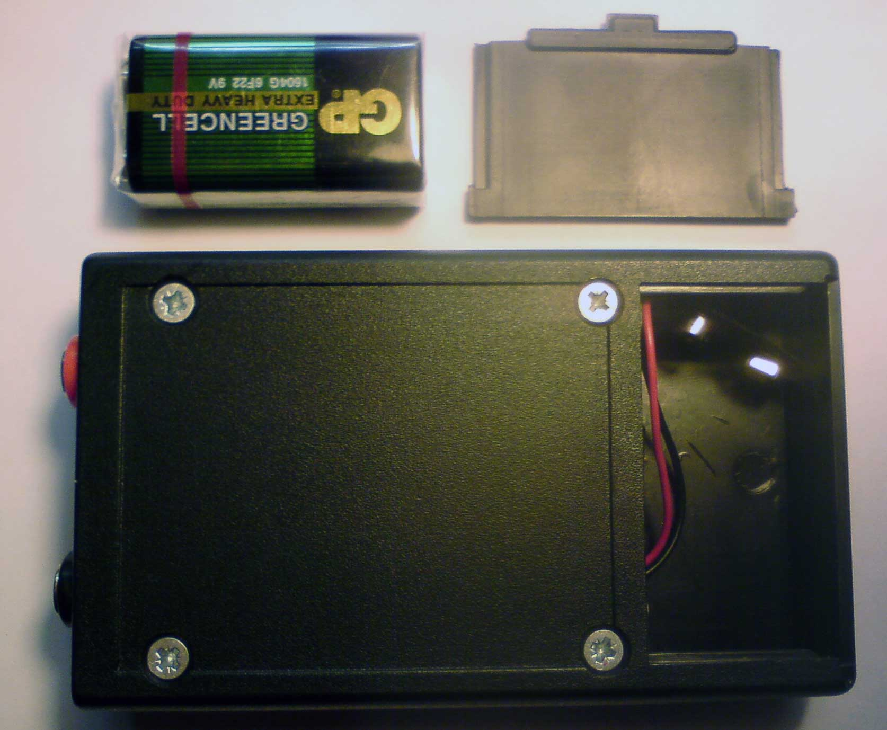

Приложения

Методы применения

Гальванизация

Гальванизация - метод применения с лечебной целью постоянного электрического тока малой силы (до 50 мА) и низкого напряжения (до 60 В).

Ткани человека обладают различной электропроводностью. Наибольшей электропроводностью отличаются кровь, лимфа, спинномозговая жидкость, мышцы, паренхиматозные органы. Большое сопротивление электрическому току оказывают жировая, костная ткани и мембраны клеток ткани. При чрескожной методике воздействия гальванический ток, преодолев сопротивление эпидермиса кожи, проходит в глубоко лежащие ткани через протоки потовых и сальных желез, а при полостной методике - через слизистые оболочки. В кожных покровах развивается выраженная первичная реакция на воздействие постоянного тока, главным образом за счет раздражения нервных рецепторов.

Электрический ток не обязательно протекает по кратчайшему расстоянию между электродами, так как он выбирает путь, на котором встречает наименьшее сопротивление (например, по кровеносным и лимфатическим сосудам, межклеточной соединительной ткани, мышцам). В клетки тканей гальванический ток не проникает, так как мембраны клеток имеют свой, достаточно высокий электрический потенциал. В тканях организма под воздействием постоянного тока растворы неорганических солей диссоциируют на положительные и отрицательные ионы (катионы и анионы). Образуются также другие заряженные частицы (например, крупные белковые молекулы). Отрицательно заряженные частицы перемещаются по направлению к положительному электроду, положительно заряженные частицы движутся к отрицательному электроду. Наряду с движением ионов происходит перемещение жидкости (воды) в направлении к катоду (электроосмос), вследствие этого под катодом наблюдается отек и разрыхление, а под анодом уплотнение и сморщивание тканей. Кроме того, под влиянием постоянного тока в тканях образуются биологически активные вещества (гистамин, ацетилхолин и др.).

В результате сложных биофизических процессов в тканях изменяется количественное и качественное соотношение ионов около мембран клеток (электрополяризация), кислотно-основное состояние тканевой среды, осмотические процессы, проницаемость мембран, возбудимость клеток, окислительно-восстановительные и ферментативные процессы. Под влиянием гальванического тока в зоне его воздействия усиливаются крово- и лимфообращение, повышается резорбционная способность тканей, стимулируются обменно-трофические процессы, ускоряется регенерация нервной, костной и соединительной ткани.

Кроме выраженного местного влияния постоянный ток оказывает гуморальное и рефлекторное действие на организм в целом и отдельные органы и ткани, рефлекторно связанные с зоной воздействия. Например, при гальванизации воротниковой зоны по методике А.Е. Щербака опосредованно через шейные симпатические ганглии и вегетативные центры головного мозга изменяются кровообращение, трофические и рефлекторные процессы в головном мозге, органах зрения и слуха, полости рта, гортани и верхних конечностях. При воздействии гальванического тока на «трусиковую» зону через вегетативные ганглии пояснично-крестцовой области оказывается рефлекторное влияние на трофику органов малого таза и нижних конечностей.

При выборе методики воздействия постоянным током необходимо учитывать, что катод и анод вызывают различные реакции в тканях организма. Под электродом, соединенным с катодом, увеличивается проницаемость мембран клеток, ткани набухают, обменные процессы протекают интенсивнее, повышается возбудимость клеток тканей. Под электродом, соединенным с анодом, мембраны клеток уплотняются, уменьшается их проницаемость, снижаются обменные процессы и возбудимость клеток.

В зависимости от направления протекания постоянного тока изменяется возбудимость головного и спинного мозга. Так, при расположении катода на глаза или лоб, а анода на затылок снижается возбудимость головного мозга. При изменении полярности электродов его возбудимость повышается. Если поместить анод на пояснично-крестцовый отдел позвоночника, а катод - на шейный (восходящая гальванизация), повышается рефлекторная возбудимость спинного мозга, а при изменении полярности (нисходящая гальванизация) рефлекторная возбудимость спинного мозга уменьшается.

Экспериментальные исследования и клинические наблюдения показали, что постоянный ток изменяет секреторную функцию железистого аппарата желудка, поджелудочной железы и слюнных желез, причем это воздействие зависит от полярности тока. Так, при расположении катода на передней брюшной стенке над желудком, а анода на спине проявляется стимулирующее действие гальванического тока на секреторную деятельность железистого аппарата желудка и поджелудочной железы, а при изменении полярности - тормозное. Аналогичный эффект наблюдается при воздействии на слюнные железы.
Показания:
заболевания периферической нервной системы различного генеза (неврит, плексит, радикулит);
заболевания центральной и вегетативной нервной системы (невроз, вегетоневроз, диэнцефальный синдром, арахноидит, ишемический инсульт);
гипертоническая болезнь I-IIA стадии, атеросклероз аорты и периферических артерий;
заболевания органов дыхания (трахеит, бронхит, плеврит, пневмония);
заболевания органов пищеварения (хронический гастрит, язвенная болезнь желудка и двенадцатиперстной кишки, дискинезия желчного пузыря и кишечника);
заболевания костей и сочленений (артриты различной этиологии, деформирующие остеоартрозы, остеохондроз позвоночника, переломы костей, контрактуры суставов и др.);
заболевания мочеполовых органов (хронический пиелонефрит, цистит, уретрит, простатит, аднексит, периметрит, дисфункция яичников и др.);
заболевания уха, горла и носа (ринит, гайморит, тубоотит, адгезивный отит, неврит слухового нерва);
заболевания глаз (помутнение роговой оболочки и стекловидного тела, кровоизлияние в стекловидное тело, последствия травматического повреждения глаза, дистрофия сетчатки и атрофия зрительного нерва).

Противопоказания:
экзема и другие зудящие дерматозы;
острые гнойные заболевания кожи;
наклонность к кровотечению;
злокачественные новообразования;
системные заболевания крови;
эпилепсия;
индивидуальная непереносимость постоянного электрического тока.

Аппаратура, общие указания по выполнению процедур

Для проведения гальванизации применяются аппараты «АГН-32», «АГП-33», «ГР-2», «Эль Эскулап МедТеКо», «Поток». Дозирование тока производится по миллиамперметру. Обычно используемая плотность тока составляет 0,03-0,1 мА/см2. Она вычисляется делением установленной по миллиамперметру силы тока на площадь гидрофильной прокладки под электродом (в квадратных сантиметрах). Далее при изложении материала указывается не плотность тока, а его сила в миллиамперах. Оптимальная плотность тока подбирается с учетом размеров гидрофильной прокладки под электродом, методики гальванизации и области воздействия.

В качестве электродов используют пластины из свинца, нержавеющей стали, токопроводящей резины или ткани. Прокладки изготавливают из десяти слоев белой фланели так, чтобы их длина и ширина превосходили соответствующие размеры электрода на один сантиметр. Эти прокладки необходимы для того, чтобы исключить вероятность химического ожога больного продуктами электролиза, образующимися между электродом и кожей во время протекания постоянного тока. С этой же целью кроме гидрофильной матерчатой прокладки между телом больного и электродом помещают еще ионообменную мембрану (можно использовать пищевой целлофан). В последнее время появились одноразовые электроды из войлочного электропроводного материала, приобретающего мягкость во влажном состоянии. При их применении отпадает надобность в прокладках и мембранах.

Наиболее широкое практическое применение имеют поперечная и продольная методики расположения электродов. Кроме того, применяют полостные методики воздействия (прямокишечная, влагалищная, полости рта, носа, уха) и методики воздействия с помощью камерных гальванических ванн. Продолжительность процедуры может составлять от 6 до 30 мин. Процедуры проводят ежедневно или через день. На курс лечения назначают 12-15 процедур.

Предупреждение.

При наличии металлического тела в жизненно важном органе (мозг, сердце, глаз, крупный сосуд), погружном металлоостеосинтезе, наложенном компрессионно-дистракционном аппарате Г.А. Илизарова, имплантированных металлических суставах не следует применять гальванизацию. Не рекомендуется гальванизация области сердца, так как постоянный электрический ток может влиять на синусовый узел и приводить к нарушению сердечного ритма. Не рекомендуется также применение гальванического тока при имплантированном электрокардиостимуляторе, в ранний восстановительный период после кровоизлияний (в головной мозг) и после состоявшихся внутриполостных кровотечений (желудочно-кишечного, легочного, маточного и др.).

Некоторые методики проведения процедур

Гальванизация лица (полумаска или маска Бергонье)

Трехлопастной электрод площадью 200 см2 помещают на пораженную половину лица, при двустороннем процессе - раздвоенный электрод на обе половины лица и соединяют с катодом. Второй электрод такой же площади располагают в межлопаточной области и соединяют с анодом.

Продолжительность процедуры 10-15 мин ежедневно. Курс лечения 10-12 процедур.

Гальванизация головного мозга (глазнично-затылочная методика, по Бургиньону)

Два круглых электрода диаметром 5 см. помещают на оба глаза при сомкнутых веках и соединяют, как правило, с катодом. Третий электрод площадью 100 см2 располагают на заднюю поверхность шеи. Сила тока 2-3 мА.

Продолжительность процедуры 10-15 мин ежедневно или через день. Курс лечения 10-12 процедур.

Гальванизация уха

В наружный слуховой проход вводят специальный электрод-ванночку или гидрофильную турунду и соединяют, как правило, с катодом (при неврите слухового нерва с явлением шумов - с анодом). Второй электрод площадью 5 см2 помещают на щеку, противоположную уху. При использовании электрода-ванночки больной ложится на бок. Ванночку заполняют 0,85% раствором натрия хлорида. При отсутствии электрода-ванночки пластинчатый электрод накладывают вокруг ушной раковины. Сила тока 1-2 мА.

Продолжительность процедуры 10-15 мин ежедневно. Курс лечения 12-15 процедур.

Гальванизация глаза

Специальная глазная ванночка, изготовлена из материалов, не проводящих электрического тока. Объем ванночки 15-20 мл. В ее дно вмонтирован электрод из платины или нержавеющей стали. С помощью двух ванночек возможно одновременное воздействие на оба глаза. Ванночки крепят на штативе, заполняют 0,85% раствором натрия хлорида, и больной опускает в них глазные яблоки. Второй электрод площадью 50 см2 располагают на шейно-затылочной области. Процедура гальванизации глаз выполняется в положении больного сидя на стуле, глазные яблоки больного все время соприкасаются с раствором, веки глаз не смыкаются. Сила тока 1 мА.

Продолжительность процедуры 10-12 мин ежедневно или через день. Курс лечения 10 процедур.

Гальванизация эндоназальиая

В носовые ходы вводят смоченные изотоническим раствором натрия хлорида (или лекарственного раствора) марлевые турунды длиной 10 см. Концы их укладывают на клеенку в области верхней губы, сверху накладывают электрод и фиксируют бинтом. Второй электрод 5 х 10 см помещают на затылок. Сила тока 1-2 мА.

Продолжительность процедуры 15-20 мин ежедневно. Курс лечения 10-12 процедур.

Гальванизация десен

Два пластинчатых электрода из нержавеющей стали, размерами 1 х 7 см. каждый, помещают в специальные резиновые оболочки, позволяющие изолировать электроды от слизистой оболочки щек. На электроды накладывают фланелевые прокладки, смоченные 0,85% раствором натрия хлорида. Электроды помещают на десны верхней и нижней челюсти и соединяют с одним полюсом аппарата (как правило, с катодом). Третий электрод помещают на шейный отдел позвоночника и соединяют с другим полюсом аппарата. Сила тока 1-2 мА.

Продолжительность процедуры 10-15 мин ежедневно. Курс лечения 12-15 процедур.

Гальванизация воротниковой зоны (по А.Е. Щербаку)

Электрод в виде шалевого воротника площадью 600-1000 см2 укладывают на воротниковую зону и соединяют с анодом. Второй электрод площадью 400-600 см2 помещают на поясницу и соединяют с катодом. Процедуру начинают с воздействия силы тока 6 мА и продолжительности воздействия 6 мин. Ежедневно силу тока увеличивают на 1 мА и доводят до 16 мА, а время про¬цедуры увеличивают на 1 мин и доводят до 16 мин.

Процедуры проводят ежедневно. Курс лечения 12-15 процедур.

Гальванизация общая (по СБ. Вермелю)

Электрод размером 10 х 30 см располагают в межлопаточной области и соединяют с анодом, два электрода размерами 10 х 15 см. каждый помещают на икроножные мышцы обеих ног и соединяют с катодом. Сила тока 10-15 мА.

Продолжительность процедуры 20-30 мин ежедневно. Курс лечения 10-12 процедур.

Гальванизация позвоночника (продольная методика)

Один электрод размером 10 х 20 см накладывают на шейный отдел позвоночника и соединяют с анодом, другой электрод того же размера помещают на крестец и соединяют с катодом. Сила тока 10 мА.

Продолжительность процедуры 20-30 мин ежедневно или через день. Курс лечения 12 процедур.

Гальванизация желудка (поперечная методика)

Электрод размером 15 х 15 см помещают в эпигастральной области и соединяют с анодом (при повышенной кислотообразующей функции желудка), второй электрод того же размера располагают на нижнегрудном отделе позвоночника в области DIX-DXII позвонков и соединяют с катодом. При пониженной кислотообразующей функции полярность изменяют на обратную. Сила тока 10 мА.

Продолжительность процедуры 20 мин ежедневно. Курс лечения 12-15 процедур.

Гальванизация предстательной железы

Больной ложится на кушетку на бок с ногами, согнутыми в тазобедренных и коленных суставах. Пластинчатый электрод размером 10 х 10 см фиксируют над лонным сочленением при помощи эластичного бинта. На специальный электрод цилиндрической формы наматывают байку, смоченную в изотоническом растворе натрия хлорида, закрывают его защитной оболочкой, которую смазывают вазелином, и вводят электрод в прямую кишку на глубину 5-7 см, фиксируют его так, чтобы он соприкасался с предстательной железой. Удаляют с электрода защитную оболочку и подсоединяют его, чаще всего к катоду аппарата. Индифферентный электрод соединяют с анодом. Сила тока 3-5 мА.

Продолжительность процедуры 15-20 мин ежедневно. Курс лечения 10 процедур.

Общая гальванизация в камерной ванне

Ванночки камерной гидрогальванической ванны заполняют теплой водой, при этом гальванический аппарат отключают от электросети. Больного усаживают на стул, руки и ноги его помещают в ванночки с водой и включают аппарат. Метод позволяет воздействовать гальваническим током на верхние или нижние, правые или левые, либо одновременно на все конечности и организм в целом. Сила тока 10-30 мА.

Продолжительность процедуры 15-20 мин ежедневно. Курс лечения 10 процедур. По окончании процедуры ток отключают, воду из ванночек сливают, после чего их дезинфицируют.

Лекарственный электрофорез области, слизистой оболочки полости рта и зубов

В стоматологической практике в связи со сложностью дезинфекции электродов с проводами применяется лекарственный электрофорез через слизистые оболочки полости рта и зубов при накожном расположении электродов. Лекарственное вещество в дозе разового применения разводят в 30-40 мл. изотонического раствора натрия хлорида. Затем больной набирает его в рот и располагает между зубами и губами. Электроды с гидрофильными прокладками (5 x 10 см) располагают накожно над верхней и нижней челюстями. Еще один электрод с прокладками (10 x 10 см) помещают на затылочную область и фиксируют бинтом. Электроды со стороны губ соединяют с катодом или анодом в зависимости от полярности лекарственного вещества, ектрод со стороны затылка - с выводом гальванического аппарата противоположной полярности. Процедуру выполняют в положении больного сидя. Сила тока 2-3 мА. Продолжительность процедуры 15 мин. ежедневно. Курс лечения 10 процедур.

Если больной затрудняется удержать лекарственный раствор в полости рта в течение всей процедуры, то лекарственным раствором пропитывают марлевую салфетку и помещают ее в полость рта между слизистой оболочкой щеки и десны. Электроды располагают на кожные покровы. Продолжительность процедуры увеличивают до 20 мин.

Лекарственный электрофорез области желудка

Разовую дозу лекарственного вещества (антибиотик, анальгетик, спазмолитик, биогенный стимулятор) растворяют в 100 мл. дистиллированной воды. Полученный раствор больной принимает внутрь. Электроды размером 15 х 15 см. располагают поперечно: один - на эпигастральную или пилородуоденальную зону, второй - на спину. В зависимости от того, куда должен вводиться препарат (большая или малая кривизна желудка, передняя или задняя стенка желудка, двенадцатиперстная кишка), больной ложится на спину, на живот или на бок. Сила тока 5-8 мА. Продолжительность процедуры 20-30 мин. ежедневно. Курс лечения 10 процедур.

Лекарственный электрофорез области легких

Бронх орошают в зоне патологического очага (бронхоэктаз, абсцесс, хроническая пневмония, хронический обструктивный бронхит) лекарственным средством (антибиотиком, антисептиком, муколитиком и др.) во время проведении бронхоскопии, либо методом ультразвуковой аэрозольной ингаляции. После этого на кожу над очагом поражения располагают поперечно электроды с гидрофильной прокладкой размером 15 x 15 см. Сила тока 5-8 мА. Продолжительность процедуры 20-25 мин. ежедневно. Курс лечения 8-10 процедур.

Лекарственный электрофорез в области органов малого таза

В положении больного лежа на кушетке в прямую кишку с помощью шприца или клизмы вводят разовую дозу лекарственного вещества (лидаза, химотрипсин, тиосульфат натрия, йодистый калиц экстракт тамбуканской иловой грязи), растворенного в 100-200 мл. изотонического раствора натрия хлорида. Электроды с гидрофильными прокладками (10 х 30 см) располагают поперечно первый - над лонным сочленением, второй - на крестец. Второй электрод может быть полостным, тогда он вводится в прямую кишку. Полярность электродов выбирают в зависимости от вводимого лекарственного вещества с таким расчетом, чтобы обеспечить максимальную степень его введения через слизистую оболочку прямой кишки в предстательную железу, мочевой пузырь, матку, придатки матки. Сила тока 3-5 мА. Продолжительность процедуры 20-30 мин. ежедневно. Курс лечения 10-12 процедур.

Лекарственный электрофорез из кровеносного русла

Над патологическим очагом (кость, сустав, печень, поджелудочная железа, легкие) поперечно располагают электроды с гидрофильными прокладками 15 x 20 см. Как правило, полярность не имеет значения. С началом капельного внутривенного введения лекарственного вещества (антибиотик, контрикал и др.) включают гальванический ток. Лечебный эффект рассчитан на сосудорасширяющее действие гальванического тока в зоне воздействия и связанное с этим увеличение объема циркулирующей крови, что способствует поступлению большего количества лекарственного вещества в зону патологического очага. Кроме того, в зоне воздействия гальванического тока лекарственное вещество, связанное с белковыми молекулами крови, будет активно выходить из кровеносной системы в ткани, поскольку, как известно, белки, находящиеся в постоянном электрическом поле, приобретают положительный электрический заряд и перемещаются от анода к катоду. Лечебное действие лекарственного вещества возрастает еще и потому, что, получив электрический заряд в постоянном электрическом поле, оно становится фармакологически более активным. Сила тока 3-5 мА. С окончанием капельного введения медикамента гальванический ток выключают. Продолжительность процедуры 30-60 мин. ежедневно или через день. Курс лечения 5-10 процедур.

Лекарственный электрофорез карипазима при остеохондрозе позвоночника (дискогенных радикулопатиях)

Последние годы применяется методика электрофореза карипазима при дископатиях позвоночника. Предполагают лизировать выпавший фрагмент межпозвонкового диска в течение одного года тремя курсами электрофореза карипазма. По наблюдениям не наблюдалось такого положительного результата в течение одного года. Фрагментация и лизирование выпавшего в межпозвоночный канал диска теоретически возможна, но только по истечении многих лет. Бесспорно, электрофорез лизирующих препаратов (лекозим, карипазим) будет ускоряять процесс деструкции и рассасывания выпавших фрагментов межпозвонкового диска, поэтому применение электрофореза карипазима показано. Электрофорез карипазима эффективно снимет отек, воспалительную реакцию в спинномозговых корешках, сдавленных выпавшим межпозвонковым диском, а в процессе курсового применения устраняет болевой и миотонический синдром.

100 мг (350 ПЕ) карипазима растворяют в 20 мл. изотонического раствора или 2,4% раствора эуфиллина (количество растворителя можно увеличить в зависимости от величины матерчатой прокладки под электрод) и добавляют несколько капель раствора димексида. Приготовленный раствор вводят с анода. При дископатиях в шейном и поясничном отделах позвоночника карипазим вводят с двух полюсов, так как это позволяет сделать димексид (универсальный растворитель) и эуфиллин, который вводят с обоих полюсов. Кроме того, димексид и эуфиллин способствуют более эффективному проникновению карипазима через кожные покровы. При воздействии на позвоночник прокладку размером 5 х 15 см. располагают на шейный отдел позвоночника и соединяют с клеммой анода, а другую прокладку аналогичного размера располагают на поясничный отдел и соединяют с отрицательным полюсом. При дископатии в одном отделе позвоночника карипазим с анода вводят в область поясничного или грудного отдела позвоночника, а эуфиллин и димексинд с катода в зону пораженного периферического нерва конечности. Сила тока до 0,1 мА/см2, продолжительность процедуры до 30 мин, курс лечения 30 сеансов. Процедуры повторяют 2-3 раза в год.

Лекарственный электрофорез

Лекарственный электрофорез - метод сочетанного воздействия постоянным электрическим током, который является активным лечебным фактором, и лекарственным веществом, вводимым в организм при помощи тока.

Раздражение нервных рецепторов постоянным током во время процедуры, а в последующем длительное непрерывное раздражение их ионами лекарственного вещества, введенного в кожу больного, передается в высшие вегетативные центры. Возникающая ответная реакция в виде генерализованного ионного рефлекса является специфической для действия введенного лекарственного вещества. Это вещество вступает в обменные процессы и оказывает влияние на клетки и ткани в зоне воздействия. Медленно поступая в кровь и лимфу, введенное методом электрофореза лекарственное вещество воздействует на чувствительные к нему органы и ткани, на организм в целом.

Лекарственный электрофорез имеет следующие преимущества перед другими методами введения лекарственного вещества в организм:
лекарственное вещество вводится не в молекулярной форме, а в виде отдельных ингредиентов, при этом фармакологическая активность его повышается, а балластные вещества в организм не попадают;
лекарственное вещество вводится непосредственно в ткани патологического очага, создавая в нем достаточно высокую концентрацию, не насыщая при этом весь организм;
основное количество лекарственного вещества вводится в поверхностный слой кожи и на много дней остается в виде «депо», способствуя образованию ионных рефлексов и обеспечивая пролонгированность действия лекарственного вещества;
лекарственное вещество вводится и накапливается в участке тела больного с нарушенной микроциркуляцией, можно ввести его, минуя гематоэнцефалический барьер (например, при назальной методике воздействия) или гистогематический барьер (при внутриорганных методиках электрофореза);
в отличие от перорального и парентерального способов введения лекарств в организм, при электрофорезе реже возникают отрицательные реакции на введенное лекарственное вещество и меньше выражено его побочное действие;
лекарственное вещество вводится без нарушения целости кожного покрова, поэтому не требуется стерилизация препарата.

При электрофорезе лекарственное вещество вводят с того полюса, полярность которого соответствует заряду вещества. Некоторые медикаменты вводят с обоих полюсов. Растворы обычно готовят на дистиллированной воде, концентрация препарата 1-5%. Для плохо растворимых в воде веществ в качестве растворителя применяют диметилсульфоксид (ДМСО).

Ферментные препараты (трипсин, лидаза, дезоксирибонуклеаза) не расщепляются на ионы, а их молекулы приобретают заряд в зависимости от концентрации ионов водорода. В щелочных растворах они приобретают отрицательный заряд и, следовательно, вводятся с катода, а в кислых растворах - положительный заряд и вводятся с анода.

Подкисленный буферный раствор состоит из 11,4 г ацетата натрия, 0,92 мл ледяной уксусной кислоты и 1 л. дистиллированной воды. В качестве щелочного буферного раствора применяют 2% раствор натрия гидрокарбоната. Буферные и лекарственные растворы, применяемые для электрофореза, должны быть свежеприготовленными и могут храниться не более семи дней.

Как правило, с одного полюса должен вводиться только один лекарственный препарат. В отдельных случаях применяется смесь двух и более медикаментов. Например, для обезболивания чаще всего применяют смесь А.П. Парфенова. В ее состав входят 100 мл 0,5% раствора новокаина (лидокаина, тримекаина), 1 мл 0,1% раствора адреналина гидрохлорида. Смесь Н.И. Стрелковой обладает ганглиоблокирующим действием и состоит из 500 мл 5% раствора новокаина, 0,5 г димедрола, 0,8 г пахикарпина и 0,06 г платифиллина.

Некоторые лекарственные вещества под действием постоянного электрического тока распадаются на составные части, которые вводят самостоятельно. К примеру, новокаин распадается на парааминобензойную кислоту и диэтиламиноэтанол. При электрофорезе новокаина в течение первых 15 мин. при небольшой плотности тока вводят парааминобензойную кислоту, которая обладает антисклеротическим, стимулирующим действием. Затем при большей плотности тока вводят диэтиламиноэтанол, вызывающий анестезию. Под действием гальванического тока сложная молекула гепарина также распадается на составные части. Для введения гидросульфатного радикала, обладающего антикоагулянтными свойствами, необходимо кратковременное воздействие при небольшой плотности тока.

Показания: складываются из показаний к лечению гальваническим током и особенностей фармакологического действия применяемых лекарственных веществ.

Противопоказания: те же, что и к гальванизации. Кроме того, учитываются противопоказания к фармакологическому препарату.

Аппаратура, общие указания по выполнению процедур

Для проведения электрофореза применяются гальванические аппараты «АГП-33», «АГН-32», «Эль Эскулап МедТеКо», «Поток», «ГР-2», также все другие аппараты, которые генерируют монополярный (однонаправленный) низкочастотный импульсный ток (диадинамический, флюктуоризирующий и др.). Электроды и прокладки используют такие же, как при проведении процедуры гальванизации, только на прокладках помечают, для какого лекарственного вещества они предназначены. Ток дозируют в миллиамперах, как при гальванизации. Дозирование лекарственного вещества, применяемого для электрофореза, не разработано так же точно, как в фармакологии. Чаще применяют 1-5% раствор необходимого препарата. В 20-30 мл. этого раствора смачивают 1-3 листа фильтровальной бумаги, которые помещают на подлежащий воздействию участок тела больного. Поверх фильтровальной бумаги кладут ионообменную мембрану, затем гидрофильную прокладку, далее электрод и все вместе фиксируют бинтом или мешочками с песком.

Установлено, что за 20-30 мин. воздействия гальваническим током в организм больного вводится 8-10% взятого на прокладку лекарственного вещества. Для однократного воздействия сильнодействующим веществом берут разовую дозу этого препарата. Например, для электрофореза атропина берут 1 мл. 0,1% ампульного раствора атропина сульфата и разводят его в 10-20 мл. 0,85% раствора натрия хлорида на одну процедуру.

Плотность гальванического тока при электрофорезе обычно составляет 0,03-0,1 мА на 1 см2 площади гидрофильной прокладки. Продолжительность процедуры 15-30 мин. ежедневно или через день. Курс лечения 10-15 процедур.

При проведении электрофореза необходимо помнить о явлении электроэлиминации, т. е. выведении из организма эквивалентного количества ионов различных веществ противоположной полярности. Поэтому при курсовом электрофорезе какого-либо медикамента полярность гальванического тока в зоне воздействия не должна изменяться на противоположную.

Приведенные методики гальванизации могут быть рекомендованы и для электрофореза. Вместе с тем имеется ряд оригинальных методик электрофореза лекарственных веществ, в частности через слизистые оболочки и из кровеносного русла.

Предупреждение: при повышенной чувствительности к тому или иному препарату не следует вводить его методом электрофореза. При электрофорезе сильнодействующих веществ необходимо убедиться, что количество лекарственного вещества нанесенного на гидрофильную прокладку, не превышает разрешенной разовой дозы препарата.

Некоторые методики проведения процедур

Разработаны и апробированы ряд оригинальных внутриполостных методик электрофореза лекарственных средств, при накожном расположении электродов. Методики высокоэффективны, просты в исполнении и не требуют изготовления специальных электродов.

Лекарственный электрофорез области верхнечелюстной (гайморовой) пазухи

После промывания верхнечелюстной пазухи через пункционную иглу в пазуху вводится раствор антибиотика, антисептика. Больного укладывают на кушетку на бок, со стороны пунктированной пазухи. На кожу над пазухой помещают электрод размером 4 x 4 см, а на область затылка - электрод размером 10 х 10 см. Полярность электродов соответствует вводимому лекарственному веществу. Сила тока 2-3 мА. Продолжительность процедуры 15-20 мин. ежедневно или через день. Курс лечения 5-7 процедур.

Лекарственный электрофорез области, слизистой оболочки полости рта и зубов

В стоматологической практике в связи со сложностью дезинфекции электродов с проводами применяется лекарственный электрофорез через слизистые оболочки полости рта и зубов при накожном расположении электродов. Лекарственное вещество в дозе разового применения разводят в 30-40 мл. изотонического раствора натрия хлорида. Затем больной набирает его в рот и располагает между зубами и губами. Электроды с гидрофильными прокладками (5 x 10 см) располагают накожно над верхней и нижней челюстями. Еще один электрод с прокладками (10 x 10 см) помещают на затылочную область и фиксируют бинтом. Электроды со стороны губ соединяют с катодом или анодом в зависимости от полярности лекарственного вещества, ектрод со стороны затылка - с выводом гальванического аппарата противоположной полярности. Процедуру выполняют в положении больного сидя. Сила тока 2-3 мА. Продолжительность процедуры 15 мин. ежедневно. Курс лечения 10 процедур.

Если больной затрудняется удержать лекарственный раствор в полости рта в течение всей процедуры, то лекарственным раствором пропитывают марлевую салфетку и помещают ее в полость рта между слизистой оболочкой щеки и десны. Электроды располагают на кожные покровы. Продолжительность процедуры увеличивают до 20 мин.

Лекарственный электрофорез области желудка

Разовую дозу лекарственного вещества (антибиотик, анальгетик, спазмолитик, биогенный стимулятор) растворяют в 100 мл. дистиллированной воды. Полученный раствор больной принимает внутрь. Электроды размером 15 х 15 см. располагают поперечно: один - на эпигастральную или пилородуоденальную зону, второй - на спину. В зависимости от того, куда должен вводиться препарат (большая или малая кривизна желудка, передняя или задняя стенка желудка, двенадцатиперстная кишка), больной ложится на спину, на живот или на бок. Сила тока 5-8 мА. Продолжительность процедуры 20-30 мин. ежедневно. Курс лечения 10 процедур.

Лекарственный электрофорез области легких

Бронх орошают в зоне патологического очага (бронхоэктаз, абсцесс, хроническая пневмония, хронический обструктивный бронхит) лекарственным средством (антибиотиком, антисептиком, муколитиком и др.) во время проведении бронхоскопии, либо методом ультразвуковой аэрозольной ингаляции. После этого на кожу над очагом поражения располагают поперечно электроды с гидрофильной прокладкой размером 15 x 15 см. Сила тока 5-8 мА. Продолжительность процедуры 20-25 мин. ежедневно. Курс лечения 8-10 процедур.

Лекарственный электрофорез в области органов малого таза

В положении больного лежа на кушетке в прямую кишку с помощью шприца или клизмы вводят разовую дозу лекарственного вещества (лидаза, химотрипсин, тиосульфат натрия, йодистый калиц экстракт тамбуканской иловой грязи), растворенного в 100-200 мл. изотонического раствора натрия хлорида. Электроды с гидрофильными прокладками (10 х 30 см) располагают поперечно первый - над лонным сочленением, второй - на крестец. Второй электрод может быть полостным, тогда он вводится в прямую кишку. Полярность электродов выбирают в зависимости от вводимого лекарственного вещества с таким расчетом, чтобы обеспечить максимальную степень его введения через слизистую оболочку прямой кишки в предстательную железу, мочевой пузырь, матку, придатки матки. Сила тока 3-5 мА. Продолжительность процедуры 20-30 мин. ежедневно. Курс лечения 10-12 процедур.

Лекарственный электрофорез из кровеносного русла

Над патологическим очагом (кость, сустав, печень, поджелудочная железа, легкие) поперечно располагают электроды с гидрофильными прокладками 15 x 20 см. Как правило, полярность не имеет значения. С началом капельного внутривенного введения лекарственного вещества (антибиотик, контрикал и др.) включают гальванический ток. Лечебный эффект рассчитан на сосудорасширяющее действие гальванического тока в зоне воздействия и связанное с этим увеличение объема циркулирующей крови, что способствует поступлению большего количества лекарственного вещества в зону патологического очага. Кроме того, в зоне воздействия гальванического тока лекарственное вещество, связанное с белковыми молекулами крови, будет активно выходить из кровеносной системы в ткани, поскольку, как известно, белки, находящиеся в постоянном электрическом поле, приобретают положительный электрический заряд и перемещаются от анода к катоду. Лечебное действие лекарственного вещества возрастает еще и потому, что, получив электрический заряд в постоянном электрическом поле, оно становится фармакологически более активным. Сила тока 3-5 мА. С окончанием капельного введения медикамента гальванический ток выключают. Продолжительность процедуры 30-60 мин. ежедневно или через день. Курс лечения 5-10 процедур.

Лекарственный электрофорез карипазима при остеохондрозе позвоночника (дискогенных радикулопатиях)

Последние годы применяется методика электрофореза карипазима при дископатиях позвоночника. Предполагают лизировать выпавший фрагмент межпозвонкового диска в течение одного года тремя курсами электрофореза карипазма. По наблюдениям не наблюдалось такого положительного результата в течение одного года. Фрагментация и лизирование выпавшего в межпозвоночный канал диска теоретически возможна, но только по истечении многих лет. Бесспорно, электрофорез лизирующих препаратов (лекозим, карипазим) будет ускоряять процесс деструкции и рассасывания выпавших фрагментов межпозвонкового диска, поэтому применение электрофореза карипазима показано. Электрофорез карипазима эффективно снимет отек, воспалительную реакцию в спинномозговых корешках, сдавленных выпавшим межпозвонковым диском, а в процессе курсового применения устраняет болевой и миотонический синдром.

100 мг (350 ПЕ) карипазима растворяют в 20 мл. изотонического раствора или 2,4% раствора эуфиллина (количество растворителя можно увеличить в зависимости от величины матерчатой прокладки под электрод) и добавляют несколько капель раствора димексида. Приготовленный раствор вводят с анода. При дископатиях в шейном и поясничном отделах позвоночника карипазим вводят с двух полюсов, так как это позволяет сделать димексид (универсальный растворитель) и эуфиллин, который вводят с обоих полюсов. Кроме того, димексид и эуфиллин способствуют более эффективному проникновению карипазима через кожные покровы. При воздействии на позвоночник прокладку размером 5 х 15 см. располагают на шейный отдел позвоночника и соединяют с клеммой анода, а другую прокладку аналогичного размера располагают на поясничный отдел и соединяют с отрицательным полюсом. При дископатии в одном отделе позвоночника карипазим с анода вводят в область поясничного или грудного отдела позвоночника, а эуфиллин и димексинд с катода в зону пораженного периферического нерва конечности. Сила тока до 0,1 мА/см2, продолжительность процедуры до 30 мин, курс лечения 30 сеансов. Процедуры повторяют 2-3 раза в год.

